甲骨拼合第七二、七三則
首都師范大學文學院 莫伯峰
第一則
A ：合23251（戩24.7<不全>、歷拓9366、續2.21.4<不全>）
B ：合25818（庫1111、美131）
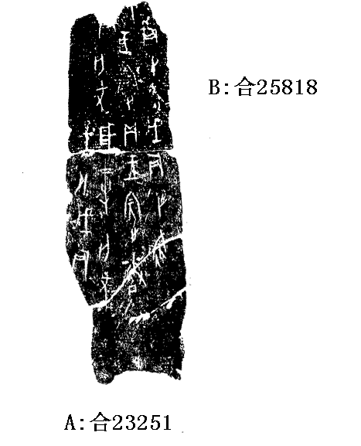
釋文：
（1）戊辰卜旅貞：王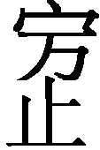父丁歲二牛，亡尤。在十月戊辰。
（2）[戊]辰卜旅貞：王 [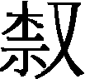]？，亡尤。
說明：
A、B皆為出組二類字體，拼合后邊緣基本密合，辭例通暢，故我們認為可以拼合。合25818為卡內基博物館所藏甲骨，周忠兵先生博士論文《卡內基博物館所藏甲骨的整理與研究》有摹本，列為214號，可以參看。
第二則
A ：合23594（戩33.5、歷拓9452、續5.27.8）
B ：合25943（錄524）
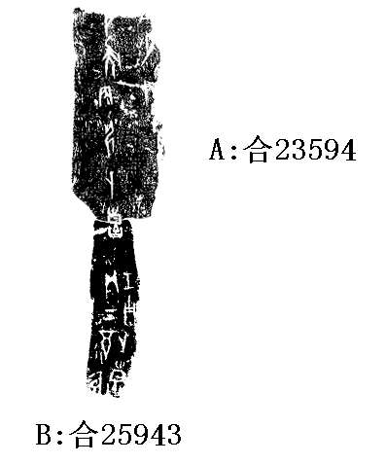
釋文：
（1）壬子卜喜貞：气酒[翌]？
（2）丙申卜喜貞
（3）卜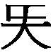 [貞]：今夕
說明：
A、B皆為出組二類字體，拼合后邊緣密合，辭例通暢，且有殘字“喜”，故我們認為可以拼合。
（本文得到黃天樹師悉心指導，謹致謝忱！）

